第一包业绩：
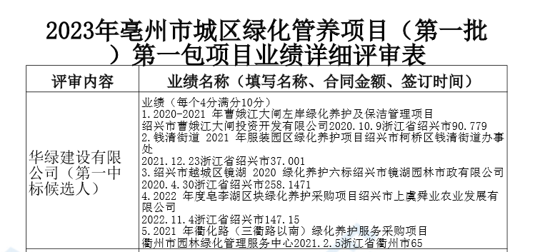
第一包信誉：

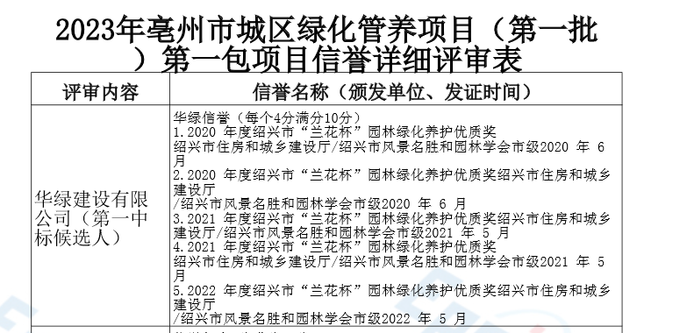

第一包投标人未通过资格审查的原因：
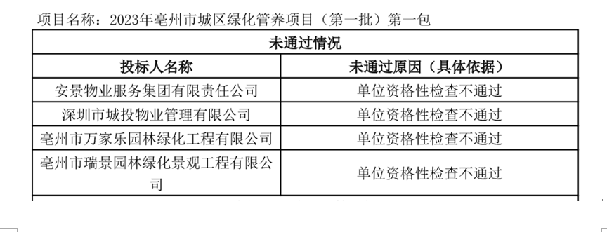
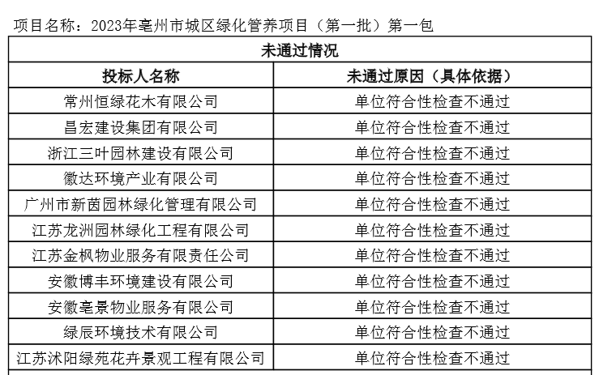
第一包投标人最终得分及排序表
投标人名称 | 总得分 | 排序
华绿建设有限公司 | 90.34 | 1
六安市金源园林景观建设有限责任公司 | 89.88 | 2
广东珠江生态环境工程有限公司 | 88.26 | 3
江苏泽誉建设工程有限公司 | 87.63 | 4
广东四季景山园林建设有限公司 | 87.34 | 5
皖建生态环境建设有限公司 | 85.20 | 6
无锡文旅建设发展有限公司 | 85.08 | 7
中徽生态环境有限公司 | 85.01 | 8
博景生态环境股份有限公司 | 84.83 | 9
江苏亚星园林工程有限公司 | 84.44 | 10
广东城基生态科技股份有限公司 | 84.26 | 11
常熟市园林风景绿化工程股份有限公司 | 84.18 | 12
江苏瀚辰园林科技有限公司 | 83.94 | 13
江苏德马物业服务有限公司 | 83.88 | 14
安徽朝瑞环境科技有限公司 | 83.66 | 15
广州市嘉卉园林绿化建筑工程有限公司 | 83.44 | 16
蓝月生态建设有限公司 | 83.17 | 17
南京玄武园林绿化工程有限责任公司 | 83.12 | 18
无锡润华市政绿化有限公司 | 83.09 | 19
广州市芳村市政园林建设工程有限公司 | 82.87 | 20
福建西景市政园林建设有限公司 | 82.83 | 21
杭州弘达景观工程有限公司 | 82.74 | 22
浙江波普环境服务有限公司 | 82.63 | 23
山东阳光园林建设有限公司 | 82.52 | 24
安徽九绿生态建设有限公司 | 82.52 | 25
红谷滩建设集团有限公司 | 81.63 | 26
江苏富邦环境建设集团有限公司 | 81.39 | 27
广西深根建设集团有限公司 | 81.37 | 28
苏州绿化建设发展有限公司 | 81.33 | 29
合肥市紫蓬园林工程有限公司 | 81.15 | 30
广西景丽达建设工程有限公司 | 80.92 | 31
广州搏弈园林绿化有限公司 | 80.50 | 32
安徽鸿鹤城市运营管理集团有限公司 | 80.28 | 33
苏州园科生态建设集团有限公司 | 79.44 | 34
无锡市富苑绿化工程有限公司 | 79.17 | 35
安徽华邺企业管理服务有限公司 | 78.12 | 36
安徽省蓝斯凯园林工程有限公司 | 75.00 | 37
江西吉诚生态环境有限公司 | 74.57 | 38
河南省第十二建设集团有限公司 | 73.95 | 39
亳州上善环保科技工程有限公司 | 73.44 | 40
成都金房物业集团有限责任公司 | 72.52 | 41
安徽鸠兹物业服务有限公司 | 70.70 | 42
常州百锦苑景观工程有限公司 | 66.69 | 43
常州宇翔园林建设有限公司 | 57.90 | 44

第一包分项报价表：

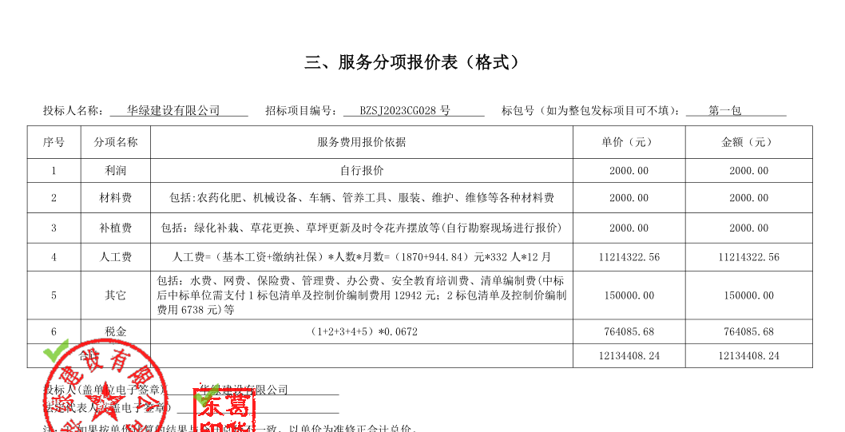
第一包中小企业声明函：
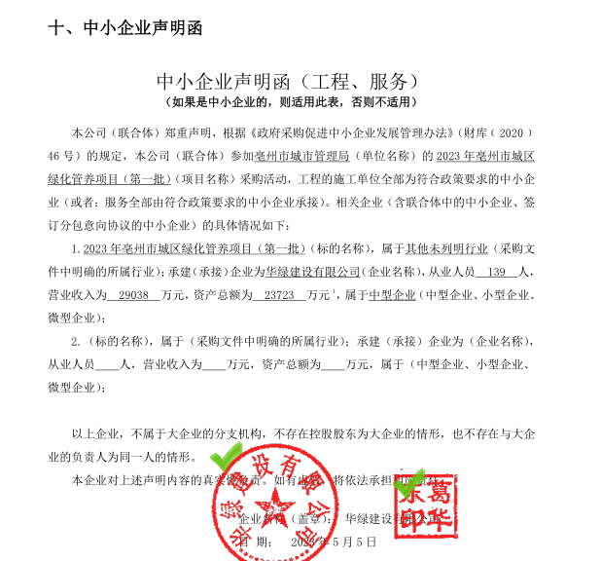
第二包业绩：
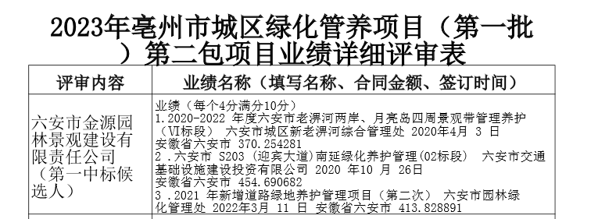
第二包信誉：

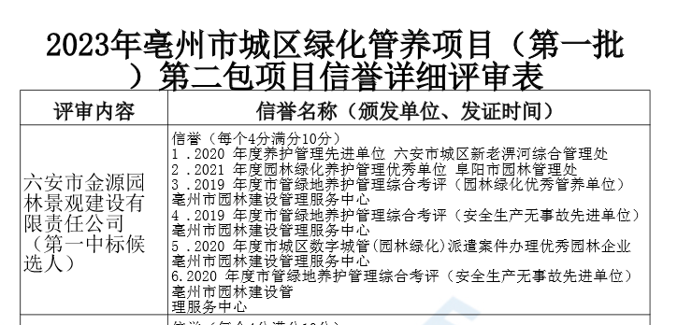

第二包投标人未通过资格审查的原因：
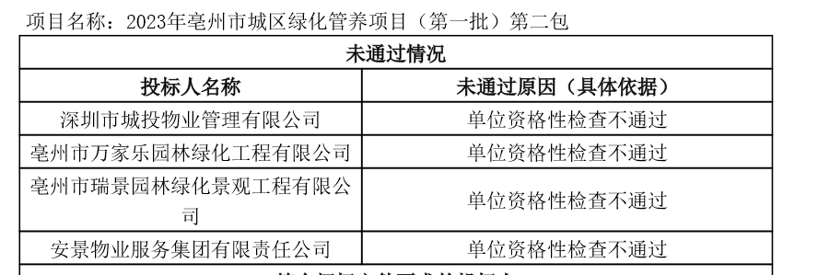
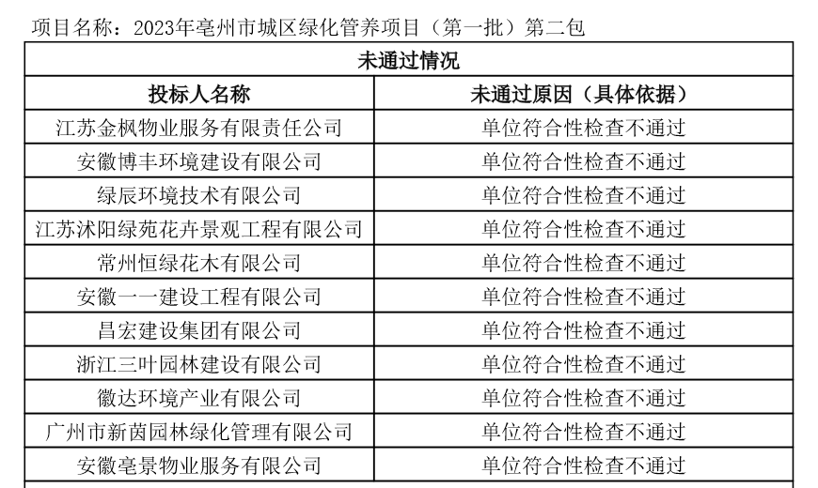
第二包投标人最终得分及排序表
投标人名称 | 总得分 | 排序
六安市金源园林景观建设有限责任公司 | 90.23 | 1
广东珠江生态环境工程有限公司 | 88.18 | 2
江苏泽誉建设工程有限公司 | 87.54 | 3
华绿建设有限公司 | 90.68 | 4
广东四季景山园林建设有限公司 | 85.35 | 5
无锡文旅建设发展有限公司 | 84.98 | 6
中徽生态环境有限公司 | 84.92 | 7
常熟市园林风景绿化工程股份有限公司 | 84.66 | 8
皖建生态环境建设有限公司 | 84.50 | 9
江苏亚星园林工程有限公司 | 84.35 | 10
博景生态环境股份有限公司 | 84.30 | 11
广东城基生态科技股份有限公司 | 84.17 | 12
江苏德马物业服务有限公司 | 83.64 | 13
合肥市紫蓬园林工程有限公司 | 83.46 | 14
南京玄武园林绿化工程有限责任公司 | 83.46 | 15
福建西景市政园林建设有限公司 | 83.46 | 16
广州市嘉卉园林绿化建筑工程有限公司 | 83.31 | 17
江苏瀚辰园林科技有限公司 | 83.13 | 18
蓝月生态建设有限公司 | 83.08 | 19
无锡润华市政绿化有限公司 | 82.99 | 20
安徽九绿生态建设有限公司 | 82.99 | 21
安徽朝瑞环境科技有限公司 | 82.84 | 22
杭州弘达景观工程有限公司 | 82.62 | 23
浙江波普环境服务有限公司 | 82.60 | 24
广州市芳村市政园林建设工程有限公司 | 82.56 | 25
山东阳光园林建设有限公司 | 82.42 | 26
红谷滩建设集团有限公司 | 81.52 | 27
广西深根建设集团有限公司 | 81.28 | 28
苏州绿化建设发展有限公司 | 81.24 | 29
广西景丽达建设工程有限公司 | 80.84 | 30
江苏富邦环境建设集团有限公司 | 80.54 | 31
广州搏弈园林绿化有限公司 | 80.41 | 32
安徽鸿鹤城市运营管理集团有限公司 | 80.18 | 33
苏州园科生态建设集团有限公司 | 79.35 | 34
无锡市富苑绿化工程有限公司 | 79.04 | 35
安徽华邺企业管理服务有限公司 | 78.48 | 36
安徽省蓝斯凯园林工程有限公司 | 75.72 | 37
江西吉诚生态环境有限公司 | 74.45 | 38
河南省第十二建设集团有限公司 | 73.86 | 39
亳州上善环保科技工程有限公司 | 73.48 | 40
成都金房物业集团有限责任公司 | 72.28 | 41
安徽鸠兹物业服务有限公司 | 70.59 | 42
常州百锦苑景观工程有限公司 | 68.99 | 43
常州宇翔园林建设有限公司 | 57.80 | 44

第二包分项报价表：
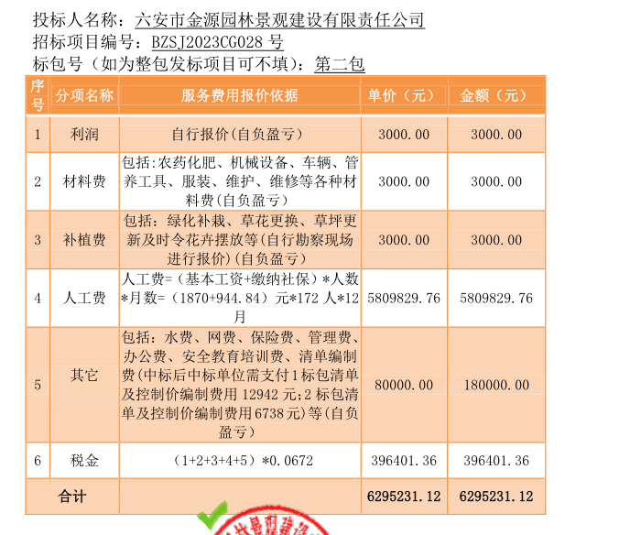

第二包中小企业声明函：
